Главное управление ПФР №9 разъясняет: как сообщить в ПФР об изменении способа получения выплаты на детей от 8 до 17 лет

28 июля 2022 года

Специалисты ГУ-Главного управления ПФР №9 по г.Москве и Московской области в связи с поступающими вопросами от получателей выплат на детей от 8 до 17 лет разъясняют о том, куда обратиться и что предпринять, если произошла смена реквизитов банковского счета или при заполнении заявления реквизиты указаны с ошибкой.

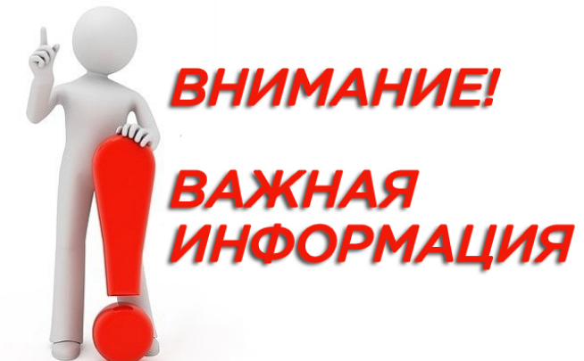
В случае, если изменились реквизиты банковского счёта, на который поступает выплата, или вы сменили организацию, доставляющую пособие (переход с почты на банк и наоборот, переход из одного банка в другой), или при заполнении заявления на выплату вы допустили ошибку в реквизитах, необходимо сообщить новые реквизиты в Пенсионный фонд РФ.
Подать заявление на изменение способа выплаты можно на портале «Госуслуги», воспользовавшись услугой «Изменить реквизиты» на странице «Ежемесячная выплата на ребёнка от 8 до 17 лет» (https://www.gosuslugi.ru/10626/1) .
Заново заполнять все сведения для выплаты не нужно — только новые реквизиты.
Начальник главного управления ПФР №9 Людмила Тарасова отмечает: «Заявление об изменении реквизитов оформляет тот же родитель или опекун, который ранее подавал заявление на эту выплату на портале «Госуслуги».
ВАЖНО: Перед отправкой заявления проверьте корректность реквизитов. При выборе банка из списка проверьте: номер счёта, состоящий из 20 цифр, БИК, корсчёт. Уточните в своём банке, подходит ли ваш счёт для зачисления выплаты. Выплата может быть зачислена только на счёт, к которому привязана карта МИР или не привязано никаких карт.
Также заявление можно подать лично в клиентской службе ПФР по месту жительства или пребывания. Для этого нужно предварительно записаться на приём.

